Širvintų r. Musninkų Alfonso Petrulio gimnazija
Mokymosi planuoti savo mokymosi veiklas projektas

Apie mokyklą. Mūsų ugdymo įstaiga savo gyvavimą pradėjo 1780 m. lapkričio 1 d. - buvo įsteigta parapinė mokykla, 1948 - progimnazija, 1952 - vidurinė mokykla, nuo 2010 m. gruodžio 7 d. akredituota ir pradėta vykdyti vidurinio ugdymo programa, suteiktas gimnazijos statusas ir Vasario 16-osios Nepriklausomybės akto signataro kunigo Alfonso Petrulio vardas.
Pagrindinė įstaigos paskirtis – gimnazijos tipo gimnazija visų amžiaus tarpsnių vaikams.
Gimnazijoje šiuo metu mokosi 244 mokiniai (1-12 kl.).
Savo gimnaziją matome kaip saugią, atvirą ugdymo įstaigą, kurioje gera mokytis ir augti skirtingų gebėjimų vaikams.
Mokyklos projekto grupė:
Direktorė Palmira Kvietkauskienė
Pradinio ugdymo mokytoja Asta Jurkevičienė
Gimtosios kalbos (lietuvių) mokytoja Zinaida Palionienė
Užsienio kalbos (anglų) mokytoja Vita Voverienė
Matematikos mokytoja Kristina Gatelienė
Sprendžiama problema ar siekiamas pokytis ir kodėl toks pasirinkimas
Remiantis kelių metų mokinių pasiekimų analize, vidaus įsivertinimo tyrimais (viena iš žemiausių verčių 2,9 – Planuojame mokymosi tikslus ir galimybes tikslams pasiekti) galima teigti, kad nepakankamai ugdoma Pažinimo kompetencija, t.y. sunkiai sekasi įtvirtinti Mokėjimo mokytis gebėjimus.
Ieškojome esamos problemos priežasčių, nagrinėjome Pažintinės kompetencijos turinį, svarstėme koks turėtų būti pirmas žingsnis, kuris padėtų pajudinti situaciją ir taptų pamatu mokinių savivaldžiam mokymuisi. Diskutuodamos atradome, kad nemokėdami planuoti savo mokymosi veiklų per visų mokomųjų dalykų pamokas, dauguma mokinių praranda mokymosi motyvaciją: mokiniai mokymosi srityje veikia chaotiškai, neturi nuoseklaus darbo įgūdžių. Tokioje situacijoje juos apima nerimas / neviltis ir jie patenka į uždarą ratą: daug dirbdami - nepasiekia pageidaujamų rezultatų, o žemi pasiekimai – niekaip neskatina dar kartą stengtis. Tai ypač išryškėja paauglystėje, todėl projekto įgyvendinimui buvo pasirinkta būtent 6 klasė – mūsų manymu, tai toks metas, kad dar galima kažką kardinalaus pakeisti. Vėliau – būtų itin sunku.
Siekiai.
Didžiausias iššūkis mokytojams rasti tinkamą mokymosi būdą mokiniams, turintiems mokymosi sunkumų dėl žemos motyvacijos: jie nemato prasmės kažką veikti - neįsitraukia į mokymosi procesą - ir taip neįgyja jokios patirties, kuri leistų atsirasti motyvacijai. Akivaizdu, kad mūsų anksčiau išmėginti metodai ir priemonės nėra paveikios. Todėl tikimės, kad projekte numatytos veiklos (mokymasis planuoti savo veiklas) ir pasirinktas mokymosi būdas („Mastymo žemėlapis“) padės šiems mokiniams susikurti pirminę motyvaciją, leis pajusti asmeninę sėkmę, suteiks galimybę kaupti patirtį, stirpins mokėjimo mokytis gebėjimus.
Kaip mums sekėsi.
Vykdant projektą mokiniams buvo pasiūlytas mokymosi strategijas keičiantis įrankis „Mąstymo žemėlapis“. Mokiniai susipažino su įrankiu, išmoko taikyti skirtingų dalykų pamokose. Pirmiausia veikti pamokoje kitaip pradėjo projekto komandos nariai. Mokiniai išmoko taikyti mąstymo žemėlapius anglų kalbos, matematikos, lietuvių kalbos pamokose. Metodui pasiteisinus, mokytojų tarybos susirinkime metodą taikyti visų dalykų pamokose. Skirtingų dalykų pamokose mokiniai pastebėjo tą patį metodą ir jį atpažino. Mokiniai džiaugėsi įrankiu, nes jiems tai tapo įprasta ir žinoma. Žemėlapius kūrė skirtingų gebėjimų ir skirtingų mokymosi stilių mokiniai. Kuo toliau, tuo mokiniams buvo lengviau ir paprasčiau metodą taikyti ir panaudoti išmokimui.
Mūsų rezultatai, kuo džiaugiamės, refleksija ir patarimai kitiems.
Apklausus mokinius projekto pabaigoje paaiškėjo, kad 13% mokinių išmoko planuoti savo veiklas (projekto pradžioje buvo 55% - dabar 67%), savo dienotvarkę ėmė rengti 16% daugiau (buvo 42% - yra 58%), suprasti, kas nesiseka mokantis pradėjo 11% mokinių daugiau (buvo 81% - yra 92%), net 26% ėmė suprasti, ką turėtų dar išmokti, kad sektųsi geriau (buvo 74% - yra 100%). Mokinių teigimu, mąstymo žemėlapiai padeda geriau suprasti temą, lengviau spręsti uždavinius, kai žinai žingsnius, išmoko daryti darbus nuoseklaus eiliškumo tvarka.
Aptarę projekte atliktus darbus galime teigti, kad reikia nebijoti keistis, pakeitus vieną sraigtelį, visas mechanizmas pradeda veikti jau kitaip, nors iš karto ir nepastebimai, bet kas kartą vis stipriau daro poveikį. Projekte ne kartą koregavome savo planą - atsižvelgėme į esamą situaciją ir tai mums pasiteisino (plačiau – projekto veiklas atspindinčiame Mąstymo žemėlapyje - Priedas Nr. 1)
Projekto metu pabandėme sujudinti esminius mokėjimo mokytis kompetencijos elementus – gebėjimą planuoti savo mokymąsi. Mokinys naudodamas mąstymo žemėlapį žengia žingsnį link savivaldumo savo savitu mokymosi keliu. (Mokinių „Mastymo žemėlapiai“ - Priedas Nr.2)
Laukia nauji ir sudėtingesni darbai (pvz. gebėti išsikelti mokymosi tikslus, savarankiškai pasirinkti užduočių atlikimo būdą, susirasti reikiamą informaciją, reflektuoti ir pan.), bet mes esame tikri, kad tvirtą pamatą kitiems žingsniams jau padėjome.

Patirtimi dalijosi mokyklos bendruomenė.

Konsultanto komentaras:
Tai mokykla ir komanda, kuri neieško lengvų kelių, bet nepuola veikti kol visko giliai neapmąsto ir neišsiaiškina. Projekto komanda savo sprendimus remia esamos situacijos tyrimo duomenimis, tausoja visų laiką, pastangas ir mokinių pasitikėjimą – „Svarbu ne kuo daugiau dirbti, bet kuo sąmoningiau stengtis“ (J. Hattie, 2014)
Pasirinktas esamos problemos sprendimo būdas itin vertingas, nes daro ilgalaikį, tvarų poveikį mokinių savarankiškumui ir savivaldumui, o pats Mąstymo žemėlapių taikymas daugelyje šeštos klasės pamokų stiprina Aukštesniuosius mąstymo gebėjimus. Esu tikra, kad nuosekliu veiksmų apmąstymu gimnazijos šeštokai jau dabar gerokai lenkia kai kuriuos suaugusius žmones. Telieka tik padaryti paprastą ir tiesioginę išvadą apie mokinius ugdžiusių mokytojų tobulėjimą ir kompetenciją.
Jau dabar žinau, kokios mokyklos pagalbos reikėtų prašyti tiems, kurie ne tik ryžtųsi dirbti kitaip tam, kad pagerintų konkrečių mokinių rezultatus, bet ir nebijotų iš esmės keisti udgymo filosofijos ir mokyklos kultūros.

Konsultantė Edita Usonienė

Priedas Nr.1
Projekto eigos „Mastymo žemėlapis“

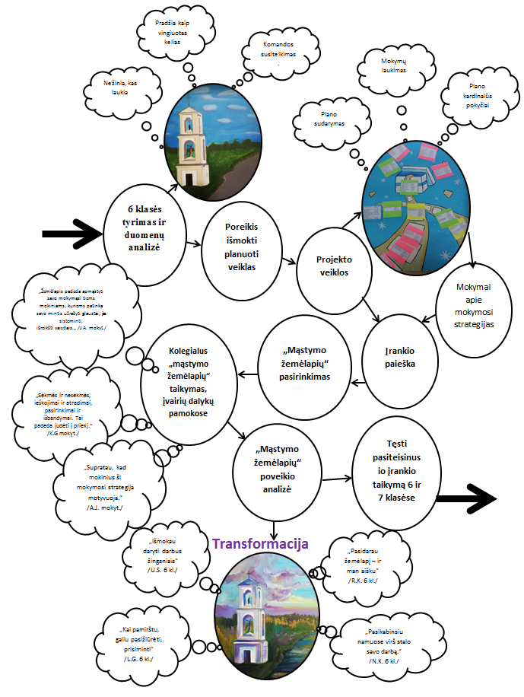
Priedas Nr.2
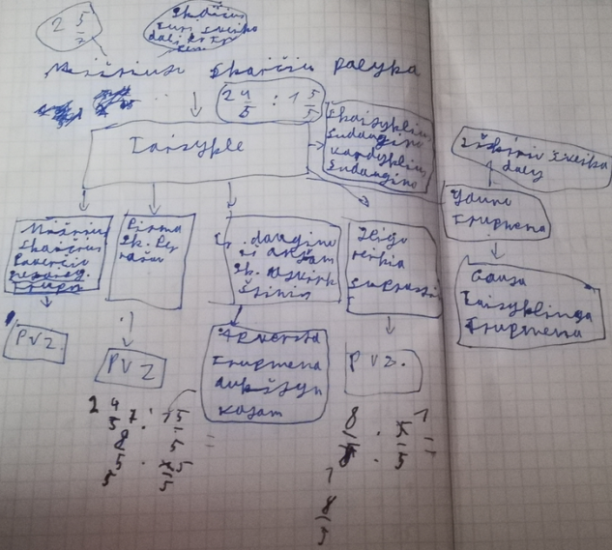
Mokinių „Mastymo žemėlapių“ pavyzdžiai
